Sorveglianza COVID-19

SORVEGLIANZA STRUTTURE RESIDENZIALI SOCIO-SANITARIE NELL’EMERGENZA COVID-19

Report Nazionale

Andamento temporale dell’epidemia di COVID-19

21 Dicembre 2020 – 18 settembre 2022

Autori:
Istituto Superiore di Sanità: Claudia Giacomozzi, Cecilia Damiano, Chiara Donfrancesco, Cinzia Lo Noce, Marta Barbalace, Ilaria Bacigalupo, Paolo Fortunato D’Ancona, Fabio Galati, Anna Di Lonardo, Annapina Palmieri, Tiziana Grisetti, Luigi Palmieri, Maria Luisa Scattoni, Matteo Spuri, Graziano Onder, Silvio Brusaferro
Ministero della Salute: Anna Caraglia, Michela Sabbatucci, Andrea Siddu
Garante nazionale dei diritti delle persone private della libertà personale: Gilda Losito
ARS Toscana: Francesca Collini

Si ringraziano i referenti delle Regioni partecipanti: Ester Di Cino, Rosaria Di Giuseppe, Dalia Palmieri e Antona Petrucci (Abruzzo), Marina Rinaldi e Ugo Trama (Campania), Cristina Carletti, Filippo Masera e Marco Pompili (Marche), Marina Prezioso e Sergio Rago (Molise), Mariapaola Ferro (Sicilia), Nicola Caruso e Barbara Trambusti (Toscana), Sara Diemoz e Giuliana Vuillermin (Valle d’Aosta), Bruno Taburchi (Umbria).
Si ringrazia inoltre il personale delle strutture che hanno partecipato alla sorveglianza per il loro contributo a questa indagine.

Sintesi
Sono 853 le strutture residenziali che complessivamente hanno partecipato alla sorveglianza delle strutture residenziali socio-sanitarie durante l’emergenza COVID-19 dal 21 dicembre 2020 al 18 settembre 2022, provenienti da 7 regioni e per un totale di 31.341 posti letto disponibili. Di queste, alla data dell’ultima rilevazione, 334 erano strutture residenziali per anziani non autosufficienti, per un totale di 14.900 posti letto.
Questi i dati principali emersi dall’indagine:
- L’incidenza settimanale di casi SARS-CoV-2 positivi nelle strutture residenziali, ancora elevata all’inizio del periodo di osservazione (gennaio 2021) per via della seconda ondata epidemica, si è ridotta dopo l’inizio della campagna vaccinale, fino a valori prossimi allo 0,01% durante maggio e giugno 2021. Dal dicembre 2021 e durante l’inizio del 2022 vi è un nuovo aumento dell’incidenza dei contagi; a gennaio 2022 si raggiunge il 7% di nuovi casi settimanali nelle strutture per anziani e il 5% nel totale delle strutture residenziali. Un ulteriore picco, sebbene più basso, avviene a marzo 2022 con un’incidenza pari, rispettivamente, al 4,5% e al 4%. In seguito si osserva un calo dei nuovi casi nelle strutture, con valori prossimi allo 0,3% a inizio giugno, cui segue un nuovo aumento con un picco relativo a luglio 2022 di 1,6% nelle strutture per anziani non autosufficienti e del 2% nel totale delle strutture residenziali. Tale picco è seguito da una deflessione nel numero di nuovi casi a partire da agosto 2022. I picchi descritti nel 2022 rispecchiano l’andamento dei contagi nella popolazione generale delle Regioni partecipanti.
- L’andamento del numero di strutture residenziali per le quali si è registrato almeno un nuovo caso positivo a SARS-CoV-2 tra i residenti, rapportato al numero totale di strutture residenziali partecipanti alla sorveglianza, ha seguito il profilo dell’incidenza dei contagi, con una riduzione progressiva per tutte le strutture residenziali nel corso del 2021, fino a raggiungere, nella settimana dal 21 al 27 giugno 2021, valori inferiori allo 0,01%, per poi risalire fino al picco del gennaio 2022 (27% nelle strutture residenziali per anziani, 20% in tutte le strutture). Nel luglio 2022 si documenta un nuovo picco fino a raggiungere il 16% in entrambi i tipi di strutture con almeno un nuovo caso positivo a SARS-CoV-2 tra i residenti, seguito da una flessione nell’agosto 2022.
- Andamento simile si è riscontrato per l’indicatore relativo alle strutture residenziali con focolai SARS-CoV-2 (2 o più casi positivi per struttura tra i residenti). Per questo indicatore il picco, raggiunto nel gennaio 2022, si attesta rispettivamente intorno al 22% (strutture per anziani non autosufficienti) e al 15% (tutte le strutture), e il picco relativo riferito a fine luglio 2022 è per entrambe le curve intorno al 10%. Da agosto 2022 si osserva una flessione di questo indicatore.

- L’incidenza settimanale di casi SARS-CoV-2 positivi tra gli operatori sanitari delle strutture residenziali mostra un andamento simile a quanto osservato nei residenti, raggiungendo, ad inizio 2022, il 3,5% nelle strutture residenziali per anziani e il 2,7% in tutte le strutture, presentando un secondo picco relativo intorno a fine marzo 2022 (2,8 e 2% rispettivamente) e, per entrambe le curve, un ulteriore picco relativo al di sotto dell’1,5% nell’ondata epidemica di luglio 2022.
- Gli andamenti degli isolamenti nelle strutture evidenziano la buona capacità delle stesse di reagire e gestire adeguatamente gli eventi: le curve infatti, sia per le sole procedure di isolamento per COVID-19 sospetto, probabile o confermato, e sia anche inclusive degli isolamenti per contatto stretto o nuovo ingresso in struttura, presentano variazioni e picchi simultanei in corrispondenza dei picchi dei contagi in struttura (con valori di picco percentuali rispettivamente pari a 10,3% e 16,1% ad inizio 2022, e pari a 7,7% e 11,3% a marzo 2022).

- La percentuale di residenti SARS-CoV-2 positivi trasferiti settimanalmente in ospedale, rispetto al totale dei residenti in struttura, mostra invece, rispetto alla curva dei contagi, un minore impatto delle ondate epidemiche occorse nel periodo osservato. Da dicembre 2020, infatti, il grafico mostra un decremento continuo dell’indicatore (seppure con alcune oscillazioni), fino a raggiungere valori inferiori allo 0,01% sia nelle strutture residenziali per anziani che in tutte le strutture residenziali durante il mese di giugno 2021. Questa percentuale aumenta nuovamente nel 2022, in relazione ai picchi epidemici con un valore massimo dello 0,6% nelle strutture residenziali per anziani e dello 0,4% in tutte le strutture residenziali osservato nel marzo 2022.
- I decessi di pazienti SARS-CoV-2 positivi avvenuti nelle strutture residenziali, in rapporto al totale dei residenti, mostrano una sostanziale stabilità nel periodo di osservazione. Questo indicatore mostra infatti, sia per i soli residenti di strutture per anziani non autosufficienti che per i residenti di tutte le strutture, un picco intorno allo 0,4% a gennaio 2021, e un picco intorno allo 0,2% nella prima metà di aprile 2021; dalla metà di aprile 2021 in poi, però, la percentuale di decessi scende a valori molto bassi sui quali si mantiene anche nel corso delle nuove ondate epidemiche, pur a fronte di un numero elevato di contagi tra i residenti, restando sempre al di sotto 0,15%.
- La copertura vaccinale nelle strutture risulta molto alta e raggiunta rapidamente: a settembre 2021 aveva ricevuto il ciclo completo di vaccino anti-SARS-CoV-2 il 94% dei residenti nelle strutture residenziali per anziani non autosufficienti ed il 93% dei residenti in tutte le strutture; a metà dicembre 2021, inoltre, l’80% dei residenti aveva ricevuto anche la dose vaccinale booster o addizionale. A fine periodo di osservazione (agosto 2022) la percentuale di residenti vaccinati a ciclo completo è circa del 98% e la percentuale di residenti vaccinati anche con una o più dosi booster è del 93%.
Introduzione

Le Residenze Sanitarie sono state, in tutto il mondo, uno dei contesti maggiormente colpiti all’inizio dell’epidemia COVID-19, a causa della fragilità dei loro residenti e della particolare organizzazione delle strutture stesse, nelle quali l’aspetto di socializzazione ha un ruolo importante nella vita dei residenti. Per questa ragione, il Piano Strategico Nazionale per la Vaccinazione anti-SARS-CoV-2/COVID-19 (adottato con Decreto del 12 marzo 2021) ha stabilito che i residenti, il personale dei presidi residenziali per anziani e le persone estremamente vulnerabili che spesso sono ospiti di strutture residenziali avessero la priorità nella campagna di vaccinazione avviata in Italia il 27 dicembre 2020. In maniera simile, la campagna di somministrazione della dose di richiamo ‘booster’ iniziata a partire dal 27 settembre 2021, ha riguardato, in primis, il personale e gli ospiti dei presidi residenziali per anziani e le persone con elevata fragilità (http://www.salute.gov.it/portale/nuovocoronavirus/dettaglioContenutiNuovoCoronavirus.jsp?lingua=italiano&id=5452&area=nuovoCoronavirus&menu=vuoto).

Nel corso della prima ondata epidemica, l’Istituto Superiore di Sanità (ISS), in collaborazione con il Garante nazionale dei diritti delle persone private della libertà, ha svolto una rilevazione con lo scopo di identificare le criticità e l’estensione del contagio nelle strutture residenziali (https://www.epicentro.iss.it/coronavirus/sars-cov-2-survey-rsa). Sulla base di quanto emerso, l’ISS, in collaborazione con il Ministero della Salute, ha ritenuto necessario lo sviluppo di un sistema di sorveglianza specifico per monitorare la frequenza e l’impatto delle infezioni da SARS-CoV-2 nelle strutture residenziali, identificare le necessità rilevanti che, in caso di epidemia, richiedano un intervento di sanità pubblica urgente a livello locale/regionale/nazionale e, dall’avvio della campagna vaccinale, monitorare anche la copertura vaccinale e il suo impatto presso le strutture aderenti al sistema di sorveglianza.

La Sorveglianza delle strutture residenziali socio-sanitarie nell’emergenza COVID-19 coinvolge dunque:
- ISS
- Ministero della Salute (Programma CCM 2020, Capofila Regione Abruzzo)
- Garante nazionale dei diritti delle persone private della libertà
- Regioni e Province Autonome

e ha i seguenti obiettivi:
- censire i casi SARS-CoV-2 positivi nelle strutture residenziali
- monitorare le criticità relative all’emergenza COVID-19 nelle strutture residenziali
- monitorare la mortalità per tutte le cause nelle strutture residenziali
- segnalare tempestivamente le necessità rilevanti (ad es., personale sanitario di supporto, dispositivi di protezione individuale – DPI, spazio aggiuntivo per l’isolamento dei casi) in caso di epidemia COVID-19.
- Monitorare la copertura vaccinale dei residenti

Le strutture residenziali coinvolte nella sorveglianza sono le seguenti:
- strutture residenziali per anziani non autosufficienti
- strutture residenziali per persone disabili giovani e adulte
- strutture residenziali per persone con patologie psichiatriche
- strutture residenziali ex art. 26 Legge n.833/78 e socio-assistenziali.
Sebbene al 31 marzo 2022 sia stata dichiarata la fine dell’emergenza COVID-19 (DECRETO LEGGE n.24 del 24/03/2022 rif. GU Serie Generale n.70 del 24-03-2022), e vista la persistenza del virus e degli effetti da contagio sia a livello nazionale che mondiale, il sistema di Sorveglianza viene mantenuto attivo, sulla base delle indicazioni del Decreto medesimo (art. 13).
Scopo del Rapporto
Scopo di questo rapporto è presentare i dati sulle variazioni settimanali osservate dal 21 dicembre 2020 (inizio della campagna vaccinale sul territorio nazionale, avviata il 27 dicembre 2020) al 18 settembre 2022 nelle strutture residenziali che hanno partecipato alla Sorveglianza. I dati riportati riguardano:
- tamponi eseguiti nei residenti
- nuovi casi SARS-CoV-2 positivi nei residenti
- focolai SARS-CoV-2 in strutture residenziali
- nuovi casi SARS-CoV-2 positivi nel personale delle strutture
- residenti vaccinati con ciclo completo per SARS-CoV-2 e, da quando disponibile (settembre 2021), anche con dose di richiamo booster
- residenti in isolamento o quarantena per SARS-CoV-2
- ospedalizzazioni nei residenti
- mortalità nei residenti.

Note Metodologiche delle Elaborazioni Statistiche
Il presente rapporto è stato elaborato dall’ISS utilizzando i dati provenienti da due schede di rilevazione predisposte per l’utilizzo da parte delle Strutture Residenziali: una da compilare ogni trimestre e una settimanale.

Tramite la scheda trimestrale si richiedono informazioni aggregate relative alla struttura (tipologia, posti letto, aree di isolamento), al personale e ai visitatori.
Tramite la scheda settimanale si richiedono informazioni aggregate relative ai residenti (numero di residenti presenti a inizio settimana, nuovi ricoveri, tamponi effettuati, eventuali criticità nella disponibilità dei tamponi, residenti vaccinati, casi SARS-CoV-2 positivi, ospedalizzazioni e decessi), agli operatori, (tamponi effettuati, casi SARS-CoV-2 positivi e decessi), eventuali criticità sulla disponibilità di DPI ed eventi avversi.
Le schede sono compilate dai referenti delle strutture direttamente online su una piattaforma web predisposta e gestita da ISS. Per alcune Regioni, la raccolta dei dati avviene attraverso il proprio sistema informativo con successivo invio dei dati all’ISS. Tutti i dati raccolti vengono verificati per congruenza e completezza, e segnalati o discussi con gli operatori delle strutture per la risoluzione di eventuali anomalie o incongruenze prima dell’emissione settimanale dei Report (uno per ciascuna Regione partecipante, e uno complessivo di sintesi contenente solo dati aggregati senza riferimenti alle singole strutture).
Il presente Report descrive a livello nazionale, tramite l’uso di dati aggregati sintetizzati in grafici e tabelle, l’andamento settimanale di indicatori che si basano sull’integrazione e sulla successiva elaborazione dei dati raccolti trimestralmente e settimanalmente nelle Strutture residenziali che aderiscono al monitoraggio. I dati relativi alle ultime due settimane di rilevazione si intendono ancora non consolidati al momento della stesura del presente Rapporto.
Nelle elaborazioni sono considerate separatamente:
- solo le strutture residenziali per anziani non autosufficienti
- tutte le Strutture residenziali aggregate che includono:
  - strutture residenziali per anziani non autosufficienti
  - strutture residenziali per persone disabili giovani e adulte
  - strutture residenziali per persone con patologie psichiatriche
  - strutture residenziali ex art. 26 Legge n.833/78 e socio-assistenziali.

Le Regioni attualmente aderenti al monitoraggio fin qui elaborato e discusso nel presente report sono: Abruzzo, Campania, Marche, Molise, Sicilia, Toscana, Valle d’Aosta.

La tabella 1 indica il totale delle strutture partecipanti all’attuale rilevazione e il totale delle strutture censite in ciascuna Regione partecipante. Il totale delle strutture partecipanti varia dal 23% al 92% di quelle censite a livello regionale.

Tabella 1. Strutture partecipanti e censite per Regione nel periodo 21 dicembre 2020-18 settembre 2022.
 | Strutture aderenti al monitoraggio  Dicembre 2020 – Settembre 2022 | Posti letto delle strutture aderenti al monitoraggio Dicembre 2020- Settembre 2022 | Strutture censite sul territorio a Luglio 2020 | % adesione
ABRUZZO | 66 | 3120 | 84 | 79
CAMPANIA | 83 | 2875 | 185 | 45
MARCHE | 109 | 4106 | 469 | 23
MOLISE | 23 | 1017 | 25 | 92
SICILIA | 82 | 2603 | 161 | 51
TOSCANA | 449 | 16433 | 616 | 73
VALLE D’AOSTA | 41 | 1201 | 50 | 82
TOTALE | 853 | 31355 | 1590 | 54

I dati oggetto del presente report non includono i dati raccolti e trasmessi dalla Regione Umbria. Nello specifico la Regione Umbria, nell’ambito del Programma CCM 2020 del Ministero della Salute (capofila Regione Abruzzo), ha attivato una propria piattaforma per la raccolta dei dati di sorveglianza durante l’emergenza COVID-19. Attraverso tale piattaforma sono stati raccolti, su base settimanale, dati da una media di 90 strutture residenziali, consistenti con i dati raccolti dalla piattaforma ISS salvo per la mancanza, da quando esistente, del dato vaccinale. Inoltre, a partire dal mese di Agosto 2022, la Regione Umbria sta regolarmente raccogliendo e caricando sulla piattaforma ISS i dati settimanali, completi anche di informazioni sullo stato vaccinale. I dati pregressi sono attualmente in fase di verifica: tali dati, insieme ai dati settimanali correnti disponibili da agosto 2022 saranno inclusi nelle future pubblicazioni.
Risultati
Sono 853 le strutture residenziali che complessivamente hanno partecipato alla sorveglianza dal 21 dicembre 2020 al 18 settembre 2022, provenienti da 7 regioni e per un totale di 31.355 posti letto disponibili. Di queste, 334 sono strutture residenziali per anziani non autosufficienti, per un totale di 14.900 posti letto. La figura 1 mostra il numero di strutture residenziali (linea continua) e il numero delle sole strutture residenziali per anziani non autosufficienti (linea tratteggiata) che settimanalmente hanno inviato i dati al sistema di sorveglianza. Nei primi mesi del 2021 si ha il picco di massima partecipazione, che coincide con 809 strutture complessive e 313 strutture residenziali per anziani non autosufficienti (pari all’incirca al 98% per entrambe le strutture). Nel complesso, durante il 2021 e nei primi mesi del 2022 il numero di strutture partecipanti al monitoraggio resta superiore alle 700 unità per tutte le strutture residenziali (percentuale di partecipazione superiore all’87%) e alle 250 unità per le strutture residenziali per anziani (percentuale di partecipazione superiore all’85%). Le flessioni maggiori delle curve si osservano durante le festività natalizie. Dalla fine di marzo 2022 (fine dell’emergenza COVID-19) si assiste ad una diminuzione costante, seppur contenuta, nella partecipazione delle strutture; ad agosto 2022 la partecipazione si attesta attorno al 75% in tutte le strutture e al 72% nelle strutture residenziali per anziani.
Figura 1. Strutture residenziali che settimanalmente hanno inviato i dati al sistema di sorveglianza (in numero assoluto) nel periodo 21 dicembre 2020 – 18 settembre 2022. La data sull’asse delle ascisse indica il venerdì di ciascuna settimana di monitoraggio; per motivi di leggibilità le etichette sono riportate bisettimanalmente.
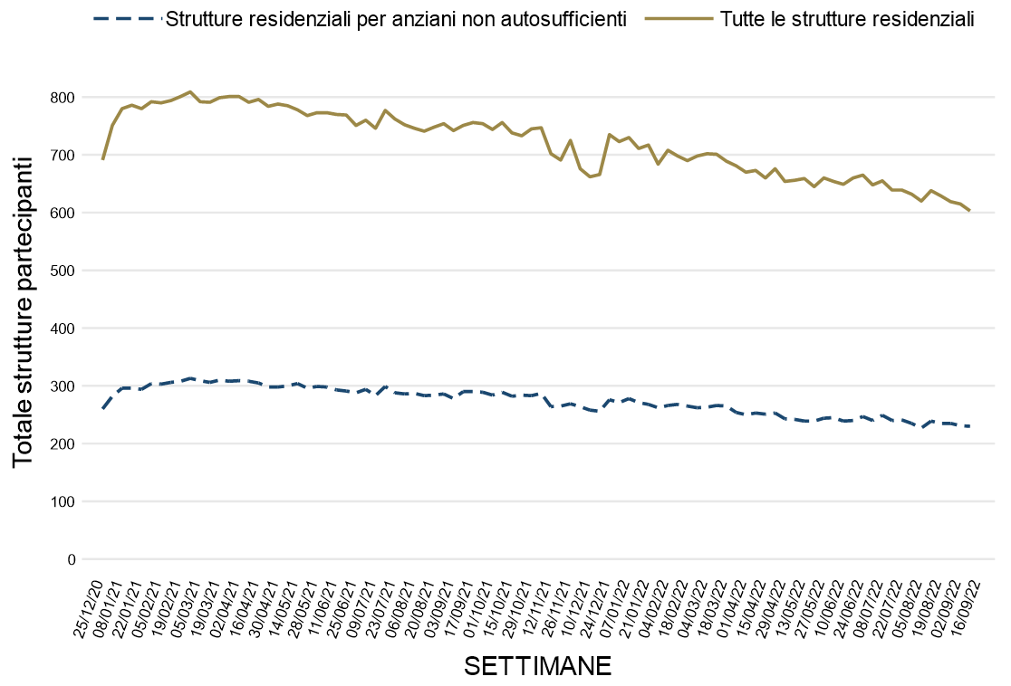
La figura 2 mostra il numero di tamponi eseguiti settimanalmente per 100 residenti nel periodo analizzato. Si segnala che a seguito della pubblicazione della circolare 0000705 dell’08/01/2021 del Ministero della Salute, per tutto il periodo di riferimento sono stati conteggiati in questo indicatore sia i tamponi molecolari che quelli antigenici eseguiti in struttura. Sono conteggiati anche i tamponi eseguiti più volte sullo stesso residente. Il numero di tamponi eseguiti, sistematicamente più elevato nelle strutture per anziani non autosufficienti, si è mantenuto sostanzialmente stabile fino a settembre 2021, per poi salire leggermente nel corso del dicembre 2021 in corrispondenza della nuova ondata epidemica del periodo. Durante il 2021, il numero di tamponi eseguiti settimanalmente si è mantenuto mediamente intorno ai 35 tamponi settimanali per 100 residenti in tutte le strutture, e intorno ai 40 nelle strutture per anziani non autosufficienti, con una flessione nel periodo estivo in entrambi i casi. Nel corso del 2022 il numero di tamponi eseguiti per 100 residenti è aumentato sensibilmente, con un picco a marzo di 65 tamponi settimanali per 100 residenti in tutte le strutture e di 75 nelle strutture per anziani non autosufficienti. Il numero di tamponi eseguiti tende poi a diminuire nella primavera 2022, con un successivo nuovo aumento in corrispondenza della nuova ondata epidemica di giugno-luglio 2022. Relativamente alla frequenza di esecuzione dei tamponi, si segnala che alcune regioni stanno adottando procedure specifiche per la frequenza dello screening sia per residenti che per operatori, spesso basate su controlli quindicinali.
Figura 2. Numero di tamponi eseguiti per 100 residenti per settimana di monitoraggio nel periodo 21 dicembre 2020 – 18 settembre 2022. La data sull’asse delle ascisse indica il venerdì di ciascuna settimana di monitoraggio; per motivi di leggibilità le etichette sono riportate bisettimanalmente.
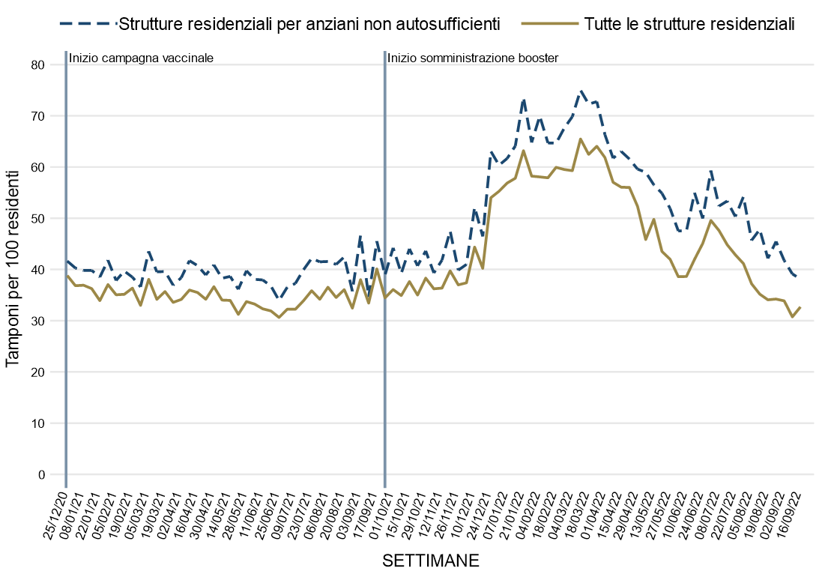

La figura 3a mostra l’incidenza settimanale di residenti SARS-CoV-2 positivi nelle strutture partecipanti (numero di nuovi casi diagnosticati settimanalmente/numero di residenti presenti in struttura nella settimana) e la figura 3b riporta l’andamento complessivo dei casi di SARS-CoV-2 positivi nella popolazione generale delle Regioni partecipanti alla Sorveglianza. Nelle strutture residenziali, durante il 2021 l’incidenza di nuovi casi SARS-CoV-2 positivi è più elevata ad inizio anno rispetto alla popolazione generale, e a gennaio 2021 è pari all’1,5% nell’insieme delle strutture esaminate. Da fine febbraio si osserva un calo costante e marcato dei nuovi casi, con anche valori prossimi allo 0,01% nelle strutture partecipanti e inferiori ai 2000 casi totali nella popolazione generale nei mesi di maggio e giugno 2021. Dal dicembre 2021 e durante l’inizio del 2022 vi è un aumento marcato dell’incidenza dei contagi; a gennaio 2022 si raggiunge il 7% di nuovi casi settimanali nelle strutture per anziani e il 5% nel totale delle strutture residenziali, mentre nella popolazione generale si osserva un picco di 300.000 casi. Un ulteriore picco, sebbene più basso, avviene a marzo 2022 con un’incidenza pari, rispettivamente, al 4,5% e al 4%, e con circa 170.000 casi nella popolazione generale. In seguito si osserva un calo dei nuovi casi nelle strutture, con valori prossimi allo 0,3% a inizio giugno, cui segue un nuovo aumento con un picco relativo a luglio 2022 di 1,6% nelle strutture per anziani non autosufficienti e del 2% nel totale delle strutture residenziali. Tale picco è seguito da una deflessione nel numero di nuovi casi a partire da agosto 2022. Nel medesimo periodo si osserva un andamento simile anche nella popolazione generale: dopo una iniziale diminuzione dei contagi (meno di 40.000 nuovi casi ad inizio giugno), è presente un nuovo picco a luglio 2022 pari a circa 255.000 nuovi casi.

Figura 3a. Incidenza settimanale di residenti SARS-CoV-2 positivi nel periodo 21 dicembre 2020 – 18 settembre 2022. La data sull’asse delle ascisse indica il venerdì di ciascuna settimana di monitoraggio; per motivi di leggibilità le etichette sono riportate bisettimanalmente.
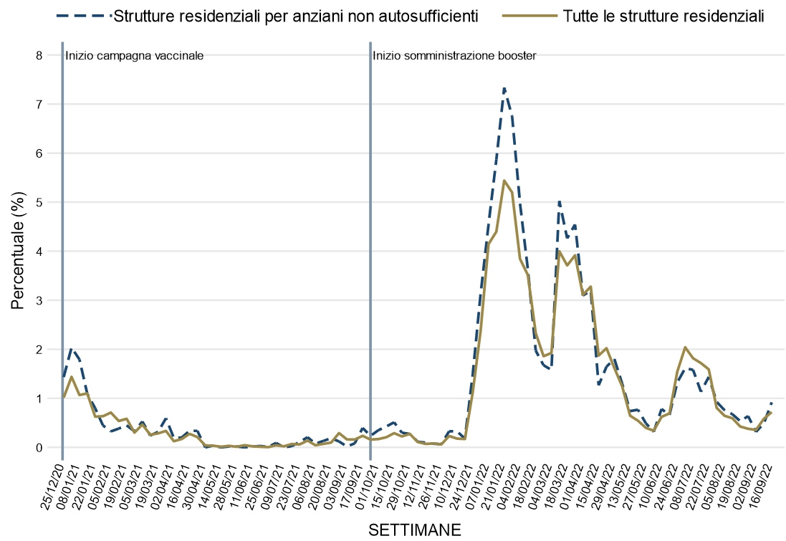
Figura 3b. Numero assoluto di nuovi casi nella popolazione generale delle Regioni partecipanti alla Sorveglianza nel periodo 21 dicembre 2020 – 18 settembre 2022.* La data sull’asse delle ascisse indica il venerdì di ciascuna settimana di monitoraggio; per motivi di leggibilità le etichette sono riportate bisettimanalmente.
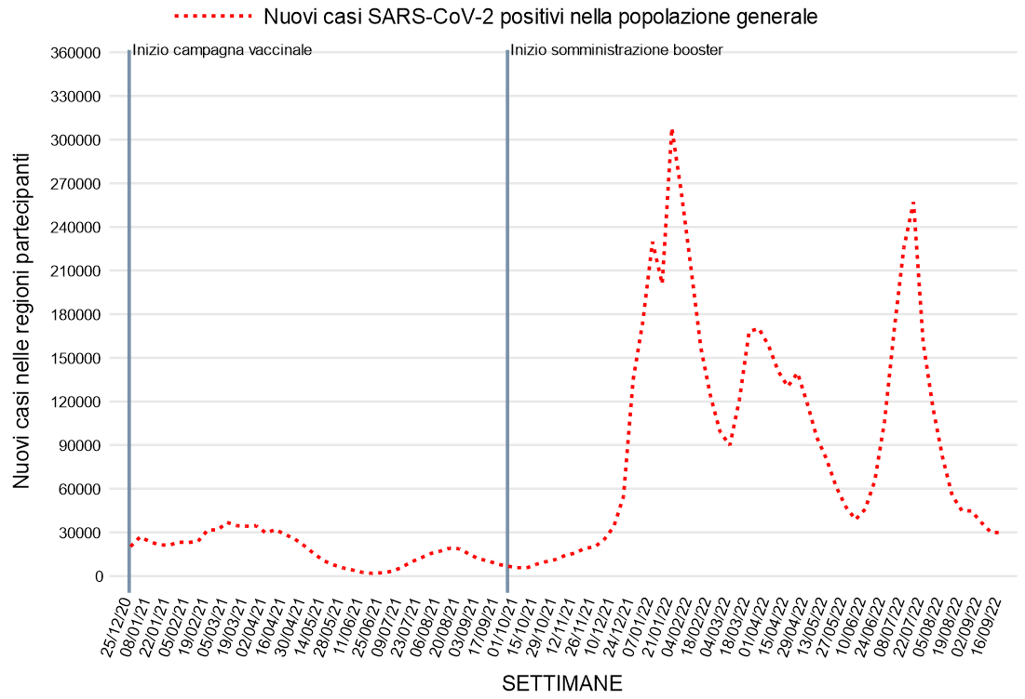
*I dati sulla popolazione generale sono ottenuti dal Ministero della Salute - http://www.salute.gov.it/portale/nuovocoronavirus/homeNuovoCoronavirus.jsp
La figura 4 riporta il numero di strutture residenziali per cui si è registrato almeno un nuovo caso SARS-CoV-2 positivo tra i residenti, rapportato al numero totale di strutture residenziali aderenti al monitoraggio durante la settimana di riferimento. L’andamento segue il profilo dell’incidenza dei contagi (figura 3a). Dall’inizio della campagna vaccinale questo parametro si riduce progressivamente e raggiunge a giugno 2021 valori inferiori allo 0,01% sia nelle strutture residenziali per anziani, sia in tutte le strutture residenziali. Si osserva poi un nuovo lieve aumento nella percentuale di strutture residenziali con almeno un caso, che comunque resta relativamente stabile fino a dicembre 2021. A gennaio 2022 si assiste ad un picco pari a circa il 31% nelle strutture residenziali per anziani e a circa il 20% in tutte le strutture. Successivamente si osservano due ulteriori picchi, sebbene più contenuti: a marzo si raggiunge il 22,6 % nelle strutture residenziali per anziani e il 18,5% in tutte le strutture, mentre a luglio il 16,9% e il 16%, rispettivamente. Nel corso del 2022 il numero percentuale di strutture con almeno un caso è sistematicamente più elevato nelle strutture per anziani non autosufficienti, con la sola eccezione del periodo estivo.

Figura 4. Percentuale di strutture residenziali con almeno un nuovo caso SARS-CoV-2 positivo tra i residenti nel periodo 21 dicembre 2020 – 18 settembre 2022. La data sull’asse delle ascisse indica il venerdì di ciascuna settimana di monitoraggio; per motivi di leggibilità le etichette sono riportate bisettimanalmente.
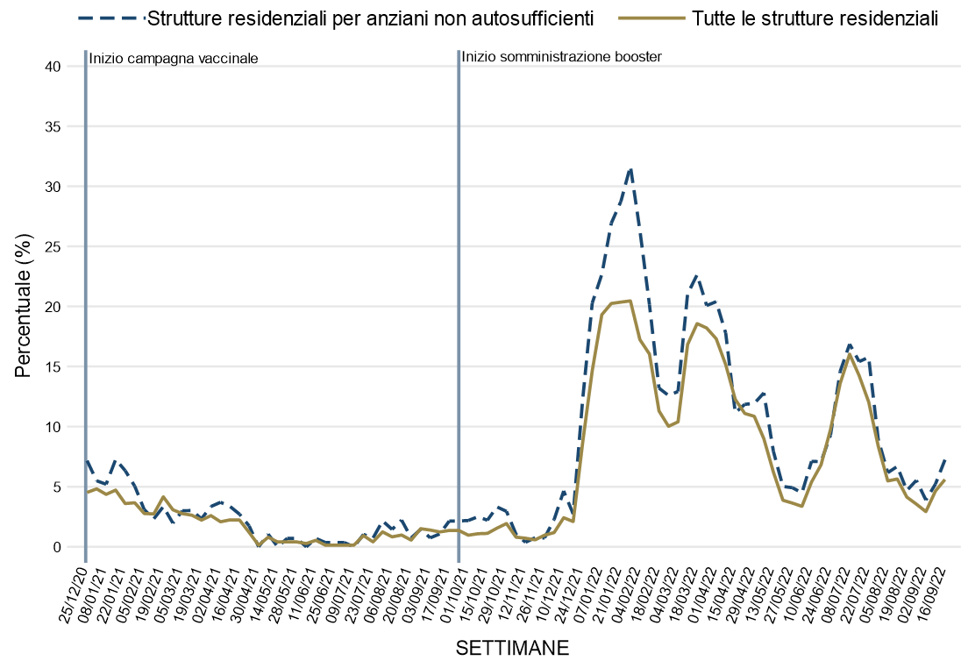
Simile andamento ha avuto il numero di strutture residenziali per le quali si sono registrati focolai da SARS-CoV-2 tra i residenti, rapportato al numero totale di strutture residenziali aderenti al monitoraggio durante la settimana di riferimento (figura 5) (la definizione di focolaio adottata dal Ministero della Salute prevede l’individuazione di 2 o più casi positivi per struttura per settimana). Per questo indicatore il picco raggiunto nel gennaio 2022 si attesta rispettivamente intorno al 24% (strutture per anziani non autosufficienti) e al 16% (tutte le strutture). Per i successivi mesi del 2022 tale indicatore presenta valori più contenuti rispetto a quanto riportato in figura 4.

Figura 5. Percentuale di strutture residenziali con focolai da SARS-CoV-2 tra i residenti nel periodo 21 dicembre 2020 – 18 settembre 2022. La data sull’asse delle ascisse indica il venerdì di ciascuna settimana di monitoraggio; per motivi di leggibilità le etichette sono riportate bisettimanalmente.
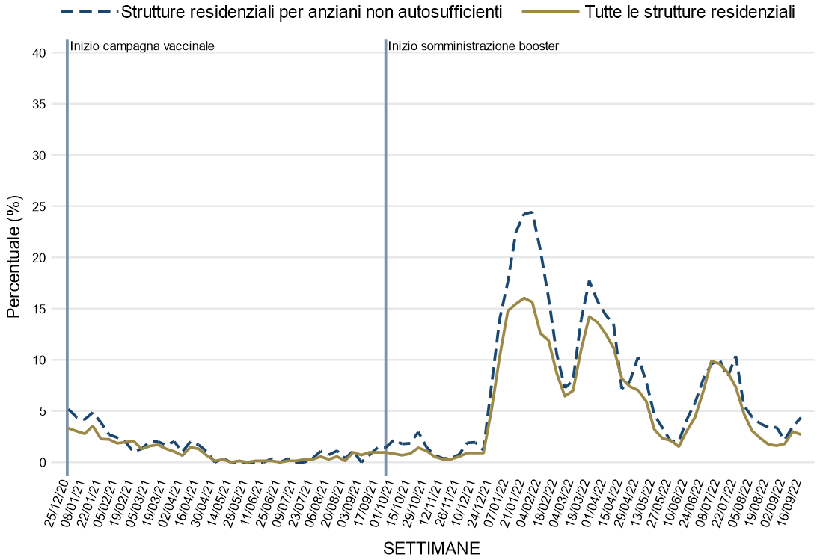
Nel periodo di osservazione, l’incidenza di casi SARS-CoV-2 positivi tra gli operatori sanitari delle strutture residenziali (cioè numero di nuovi casi SARS-CoV-2 positivi diagnosticati tra il personale settimanalmente/numero di personale dedicato all’assistenza nella struttura) ha mostrato un andamento complessivamente paragonabile a quanto osservato nei residenti per tutto il periodo di tempo considerato. L’indicatore (figura 6) mantiene valori molto bassi per quasi tutto il 2021 per poi aumentare in maniera marcata dal dicembre 2021 e raggiungere il picco del 3,6% per le strutture per anziani non autosufficienti e del 2,7% per tutte le strutture residenziali nel gennaio 2022. Il successivo picco di marzo 2022 è pari, rispettivamente, al 2,8% e al 2,1%, mentre a giugno e luglio 2022 i valori dell’indicatore sono simili per le strutture per anziani non autosufficienti e per tutte le strutture residenziali, con un massimo dell’1,3%. Occorre ricordare che gli operatori sanitari, così come i residenti delle strutture sanitarie, hanno avuto accesso prioritario alla vaccinazione (dal dicembre 2020) e alla dose booster (dal settembre 2021).

Figura 6. Incidenza settimanale di SARS-CoV-2 negli operatori sanitari delle strutture residenziali nel periodo 21 dicembre 2020 – 18 settembre 2022. La data sull’asse delle ascisse indica il venerdì di ciascuna settimana di monitoraggio; per motivi di leggibilità le etichette sono riportate bisettimanalmente.
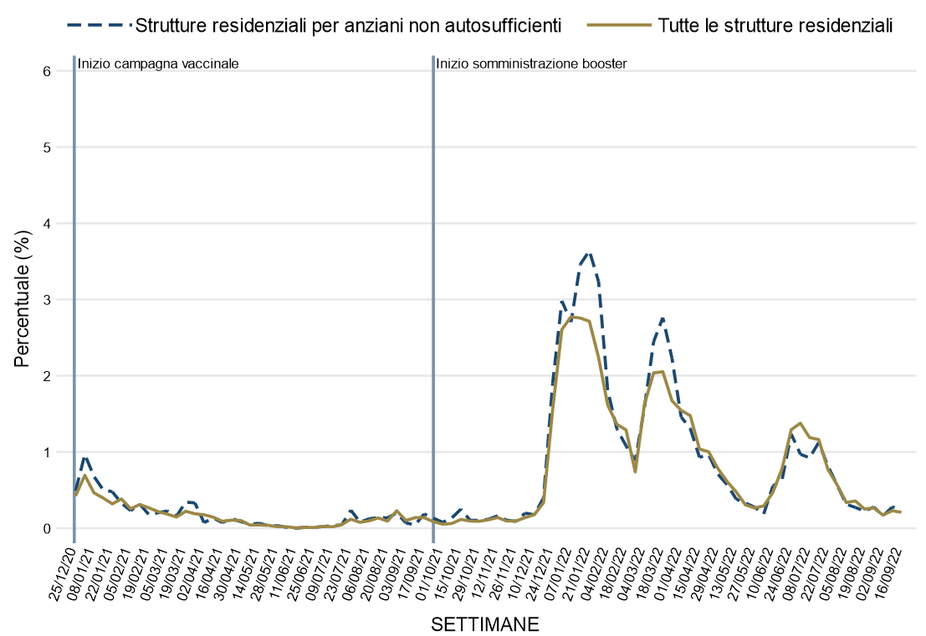

La figura 7 mostra la percentuale di residenti gestiti settimanalmente con procedure di isolamento per COVID-19 sospetto, probabile o confermato, o perché in quarantena in quanto contatti stretti o nuovi ingressi. La figura mostra una notevole riduzione di tale valore percentuale, fino a raggiungere, nella settimana dal 21 al 27 giugno 2021, l’1,3% dei residenti nelle strutture residenziali per anziani e l’1% dei residenti in tutte le strutture residenziali. Nella seconda parte del 2021 si osserva un lento ma progressivo aumento, più evidente nelle strutture per anziani non autosufficienti, che raggiunge un picco del 4% per tali strutture nella settimana dal 18 al 24 ottobre 2021, e di circa il 3% per tutte le strutture nelle settimane dall’1 al 14 novembre 2021. In corrispondenza del picco dei contagi a inizio 2022, infine, le due curve si attestano rispettivamente su picchi percentuali del 21,5% (strutture per anziani non autosufficienti) e del 16,1% (tutte le strutture). In seguito al picco relativo di marzo 2022 (pari rispettivamente al 14,7% e all’11,3%), la percentuale di residenti gestiti settimanalmente con procedure di isolamento diminuisce e nei mesi di luglio ed agosto si attesta intorno ad una media del 5% sia per le strutture per anziani non autosufficienti, sia per tutte le strutture residenziali. A settembre 2022 tale indicatore si attesta, rispettivamente, all’1,4% e all’1,2%.

Figura 7. Percentuale di residenti gestiti con procedure di isolamento per COVID-19 sospetto, probabile o confermato, o perché in quarantena in quanto contatti stretti o nuovi ingressi, nel periodo 21 dicembre 2020 – 18 settembre 2022. La data sull’asse delle ascisse indica il venerdì di ciascuna settimana di monitoraggio; per motivi di leggibilità le etichette sono riportate bisettimanalmente.
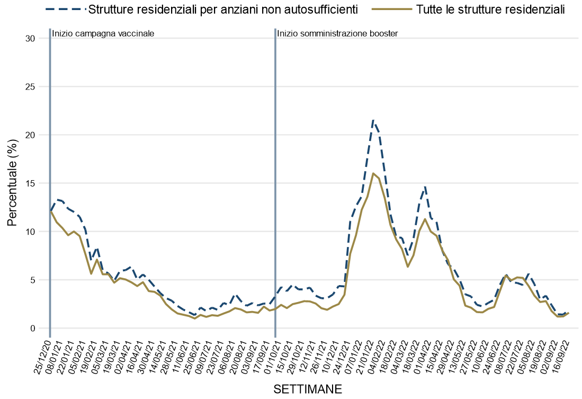

A completamento dell’informazione precedente, e per una migliore comprensione delle curve riportate, si segnala che l’ordinanza ministeriale n. 52 dell’8 maggio 2021 ha regolamentato la gestione delle procedure di isolamento per i nuovi ingressi nelle strutture residenziali e ha limitato tale procedura ai soli casi di nuovi ingressi di residenti non vaccinati o vaccinati con prima dose da meno di 14 giorni.

Quando sono state analizzate le sole procedure di isolamento per COVID-19 sospetto, probabile o confermato (figura 8), la riduzione percentuale dell’indicatore durante il periodo di monitoraggio è risultata particolarmente evidente scendendo fino ad un valore minimo dello 0,2% dei residenti nelle strutture residenziali per anziani e dello 0,1% dei residenti in tutte le strutture residenziali (luglio 2021). Un lieve incremento si è osservato nei mesi di agosto-novembre 2021 e le percentuali sono poi risalite ad inizio 2022 fino a superare i valori di inizio 2021 per tutte le strutture residenziali (10,3%) e per le strutture per anziani non autosufficienti (13,9%). In seguito al picco relativo di marzo 2022 (pari rispettivamente a 7,7% e 9,7%), la percentuale di residenti gestiti settimanalmente con procedure di isolamento per COVID-19 è nuovamente diminuita e nei mesi di luglio ed agosto si è attestata intorno ad una media del 2,2% sia per le strutture per anziani non autosufficienti, sia per tutte le strutture residenziali. A settembre 2022 tale indicatore scende sotto l’1%.

Figura 8. Percentuale di residenti gestiti con procedure di isolamento per COVID-19 sospetto, probabile o confermato nel periodo 21 dicembre 2020 – 18 settembre 2022. La data sull’asse delle ascisse indica il venerdì di ciascuna settimana di monitoraggio; per motivi di leggibilità le etichette sono riportate bisettimanalmente.
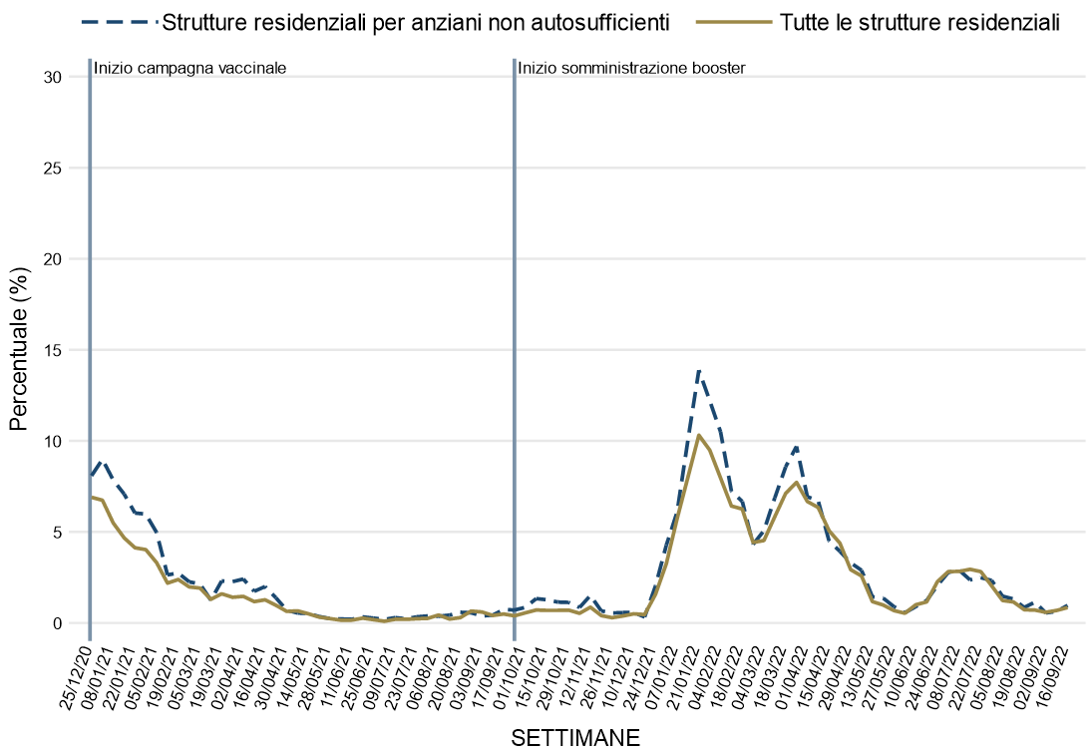
Anche le curve dei ricoveri in ospedale si differenziano dalle curve dei contagi, soprattutto nel corso delle ondate epidemiche del 2022. Nel dettaglio, infatti, la figura 9 mostra la percentuale di residenti SARS-CoV-2 positivi trasferiti settimanalmente in ospedale, rispetto al totale dei residenti in struttura. Seppure con alcune oscillazioni a inizio 2021, il grafico mostra un decremento continuo dell’indicatore, fino a raggiungere valori inferiori allo 0,01% sia nelle strutture residenziali per anziani che in tutte le strutture residenziali durante il mese di giugno 2021. Nella seconda metà del 2021 si osserva un nuovo aumento nella percentuale dei residenti SARS-CoV-2 positivi trasferiti in ospedale, con andamento altalenante, che scende di nuovo considerevolmente nel mese di novembre, risale da dicembre 2021 e raggiunge un picco a gennaio 2022 dello 0,37% nelle strutture per anziani e dello 0,28% in tutte le strutture. Il picco più elevato si osserva a marzo 2022, quando la percentuale dei residenti SARS-CoV-2 positivi trasferiti settimanalmente in ospedale è dello 0,6% nelle strutture residenziali per anziani e dello 0,4% in tutte le strutture residenziali. Tornando poi a diminuire gradualmente, a settembre 2022 l’indicatore scende sotto lo 0,1%.

Figura 9. Percentuale di residenti SARS-CoV-2 positivi trasferiti in ospedale per settimana rispetto al totale dei residenti in struttura, nel periodo 21 dicembre 2020 – 18 settembre 2022. La data sull’asse delle ascisse indica il venerdì di ciascuna settimana di monitoraggio; per motivi di leggibilità le etichette sono riportate bisettimanalmente.
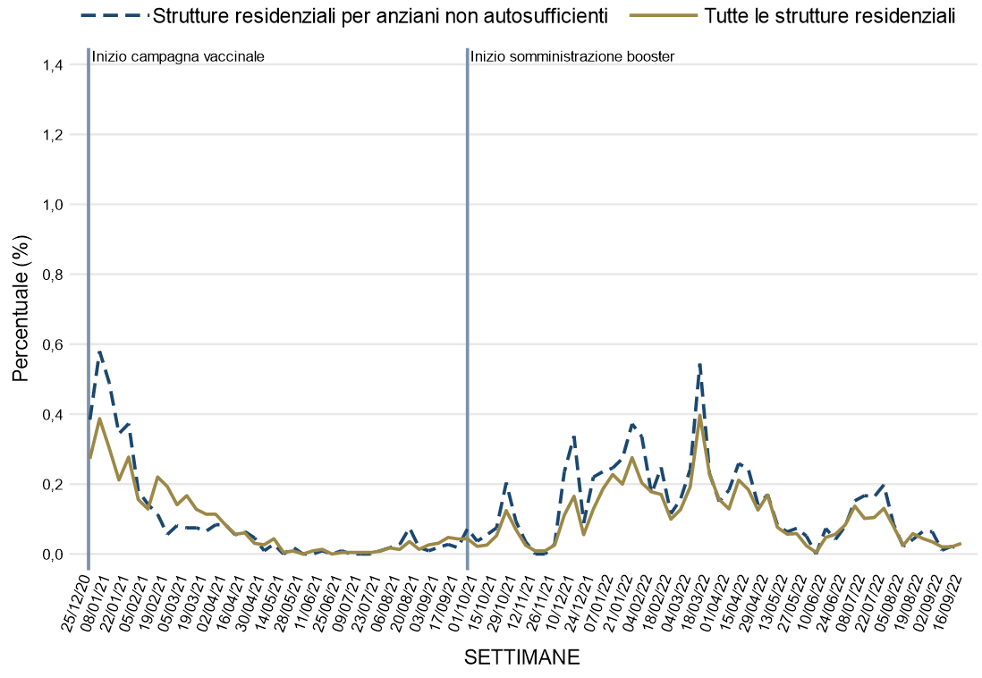
La figura 10 mostra l’andamento dei decessi per tutte le cause avvenuti settimanalmente tra i residenti nel periodo in esame, sia nelle strutture che in ospedale, rispetto al totale dei residenti in struttura. I decessi risultano aumentare ad inizio 2021, con un picco intorno all’1,3% in strutture per anziani non autosufficienti e allo 0,9% in tutte le strutture. Un calo nella percentuale dei decessi complessivi si osserva tra la fine di gennaio e marzo; nei mesi successivi del 2021e durante il 2022, le curve mostrano una certa stabilità, pur con alcune oscillazioni, attestandosi intorno a valori medi dello 0,8% per i residenti in strutture per anziani e dello 0,5% per i residenti in tutte le strutture. Un picco relativo si osserva nel luglio 2022, con una percentuale di decessi complessivi dell’1,1% nelle strutture per anziani e dello 0,8% in tutte le strutture, mentre dalla seconda metà di agosto scendono rispettivamente sotto lo 0,8% e lo 0,5%.

Figura 10. Percentuale dei decessi settimanali per tutte le cause avvenuti tra i residenti in struttura o dopo il trasferimento in ospedale, nel periodo 21 dicembre 2020 – 18 settembre 2022. La data sull’asse delle ascisse indica il venerdì di ciascuna settimana di monitoraggio; per motivi di leggibilità le etichette sono riportate bisettimanalmente.
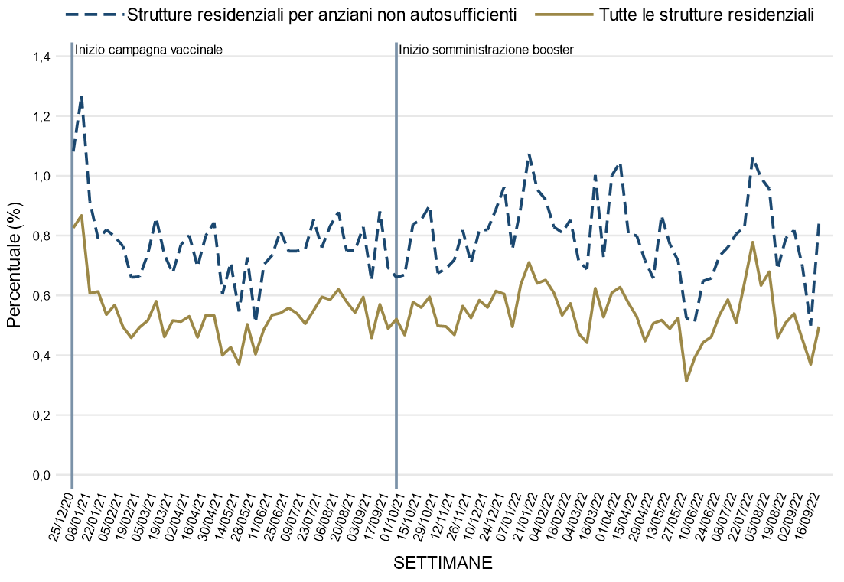
Nella figura 11 è riportato l’andamento della percentuale dei decessi settimanali di pazienti SARS-CoV-2 positivi avvenuti nelle strutture residenziali (non include quindi i decessi verificatisi dopo il trasferimento in ospedale), in rapporto al totale dei residenti. Le curve mostrano, sia per i soli residenti di strutture per anziani non autosufficienti che per i residenti di tutte le strutture, un picco intorno allo 0,4% a gennaio 2021, che per i soli residenti di strutture per anziani si replica a fine febbraio, e un picco intorno allo 0,2% nella prima metà di aprile 2021. Dalla metà di aprile in poi, la percentuale di decessi scende a valori molto bassi (al di sotto dello 0,1%) sui quali si mantiene anche a dicembre 2021; la percentuale resta bassa anche nel corso del 2022 (al di sotto dello 0,15%), anche nei periodi in cui i contagi raggiungono invece percentuali molto elevate tra i residenti.

Figura 11. Percentuale dei decessi settimanali in residenti SARS-CoV-2 positivi avvenuti in struttura in rapporto al totale dei residenti, nel periodo 21 dicembre 2020 – 18 settembre 2022. La data sull’asse delle ascisse indica il venerdì di ciascuna settimana di monitoraggio; per motivi di leggibilità le etichette sono riportate bisettimanalmente.
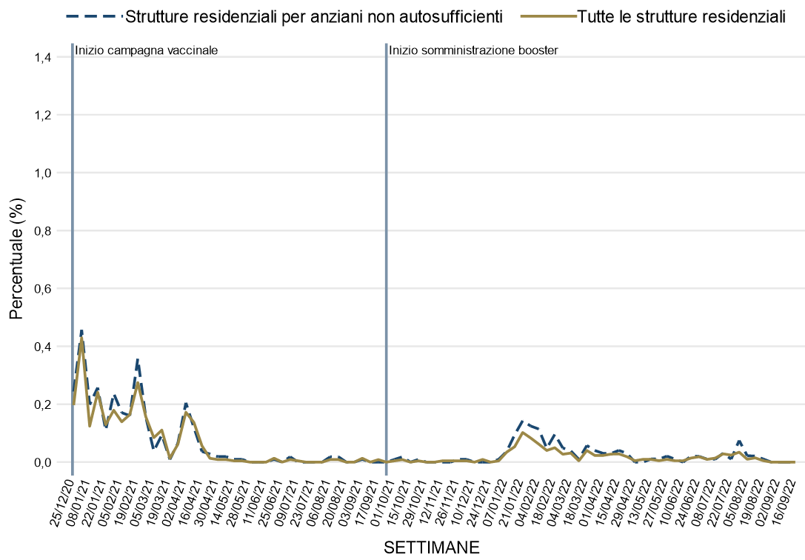

L’esito della campagna vaccinale presso le strutture partecipanti alla Sorveglianza, il cui impatto è mostrato nella figura precedente, è riportato in dettaglio nella figura 12, che mostra la prevalenza di residenti vaccinati per SARS-CoV-2 con ciclo completo nelle strutture residenziali (dato disponibile a partire dal 26 aprile 2021). Si intendono vaccinati con ciclo completo coloro che hanno ricevuto due dosi (per i vaccini che le prevedono), oppure che hanno ricevuto una sola dose perché precedentemente contagiati, o che, a partire da settembre 2021, abbiano ricevuto la dose di richiamo booster. È inoltre riportato separatamente il dato relativo alla sola vaccinazione con una o più dosi booster (dato disponibile dal 4 ottobre 2021). Come si può notare, a inizio giugno 2021 la percentuale dei vaccinati a ciclo completo presso le strutture residenziali per anziani non autosufficienti aveva già superato il 90%; stesso valore è stato raggiunto e superato da tutte le strutture nell’arco dello stesso mese. Entrambe le curve si sono poi attestate su un plateau molto elevato, intorno al 97%. Le curve relative alla vaccinazione booster sono salite molto rapidamente, raggiungendo e superando l’80% in meno di 3 mesi dall’inizio della vaccinazione. Alla data di redazione del report, considerando la totalità delle strutture residenziali partecipanti, la percentuale di residenti vaccinati a ciclo completo è circa del 98% e la percentuale di residenti vaccinati anche con una o più dosi booster è del 93%.

Figura 12. Percentuale di residenti che risultano vaccinati per SARS-CoV-2, nel periodo 21 dicembre 2020 – 18 settembre 2022. Dato sui residenti vaccinati con almeno il ciclo completo raccolto dalla settimana 26/04/2021; dato sui vaccinati con dose booster raccolto dalla settimana 04/10/2021. La data sull’asse delle ascisse indica il venerdì di ciascuna settimana di monitoraggio; per motivi di leggibilità le etichette sono riportate bisettimanalmente.
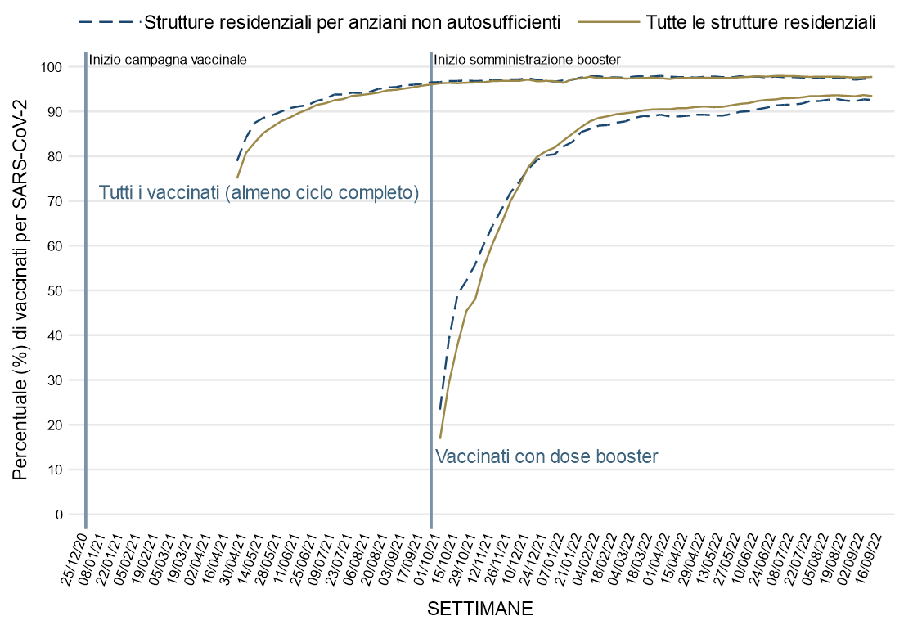
Infine, le figure 13 e 14 sintetizzano le informazioni riportate nelle figure 9-12 relative ai:
- decessi settimanali per tutte le cause tra i residenti (in struttura o dopo il trasferimento in ospedale)
- residenti SARS-CoV-2 positivi trasferiti in ospedale
- decessi in residenti SARS-CoV-2 positivi avvenuti in struttura
- residenti vaccinati per SARS-CoV-2 (dato disponibile dal 26 aprile 2021).
- Inoltre, sempre a partire dal 26 aprile 2021, è disponibile anche il dato sui decessi tra residenti SARS-CoV-2 positivi avvenuti in ospedale; le figure 13 e 14 comprendono quindi anche la curva relativa a tale dato.
Le informazioni relative a tutte le strutture residenziali sono presentate nella figura 13, mentre nella figura 14 sono riportate le corrispondenti informazioni relative alle sole strutture per anziani non autosufficienti. I dati ribadiscono che all’aumentare della copertura vaccinale è corrisposta una riduzione sia dei decessi per SARS-CoV-2 positivi avvenuti in struttura e sia dei decessi per SARS-CoV-2 positivi avvenuti in ospedale (riduzione che permane anche nei mesi di dicembre 2021 e gennaio 2022, nonostante il picco epidemico). Un nuovo aumento dei residenti SARS-CoV-2 trasferiti in ospedale è documentato dal dicembre 2021 e successivamente nel corso del 2022, ma la percentuale dei decessi per tutte le cause non mostra incrementi sostanziali e la percentuale dei decessi per SARS-CoV-2 positivi resta al di sotto dello 0,15%.

Figura 13. Nel periodo 21 dicembre 2020 – 18 settembre 2022: percentuale di decessi settimanali per tutte le cause, in struttura o dopo il trasferimento in ospedale; residenti SARS-CoV-2 positivi trasferiti in ospedale; decessi in residenti SARS-CoV-2 positivi avvenuti in struttura; decessi in residenti SARS-CoV-2 positivi avvenuti in ospedale (dato disponibile dal 26 aprile 2021); residenti vaccinati per SARS-CoV-2 (dato disponibile dal 26 aprile 2021). La data sull’asse delle ascisse indica il venerdì di ciascuna settimana di monitoraggio; per motivi di leggibilità le etichette sono riportate bisettimanalmente.
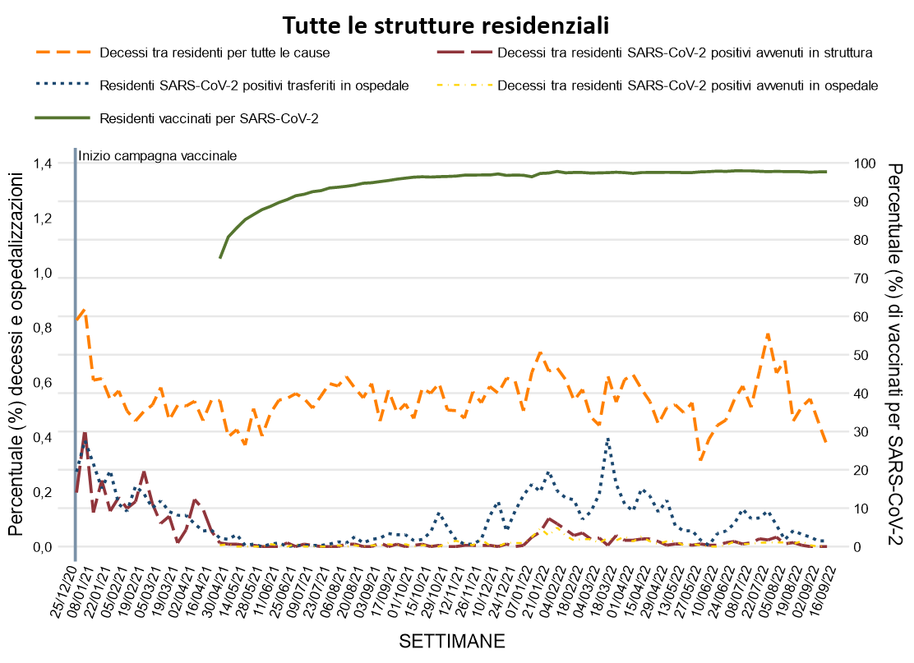

Figura 14. Nel periodo 21 dicembre 2020 – 18 settembre 2022: percentuale di decessi settimanali per tutte le cause, in struttura o dopo il trasferimento in ospedale, nelle sole strutture residenziali per anziani non autosufficienti; residenti SARS-CoV-2 positivi trasferiti in ospedale; decessi in residenti SARS-CoV-2 positivi avvenuti in struttura; decessi in residenti SARS-CoV-2 positivi avvenuti in ospedale (dato disponibile dal 26 aprile 2021); residenti vaccinati per SARS-CoV-2 (dato disponibile dal 26 aprile 2021). La data sull’asse delle ascisse indica il venerdì di ciascuna settimana di monitoraggio; per motivi di leggibilità le etichette sono riportate bisettimanalmente.
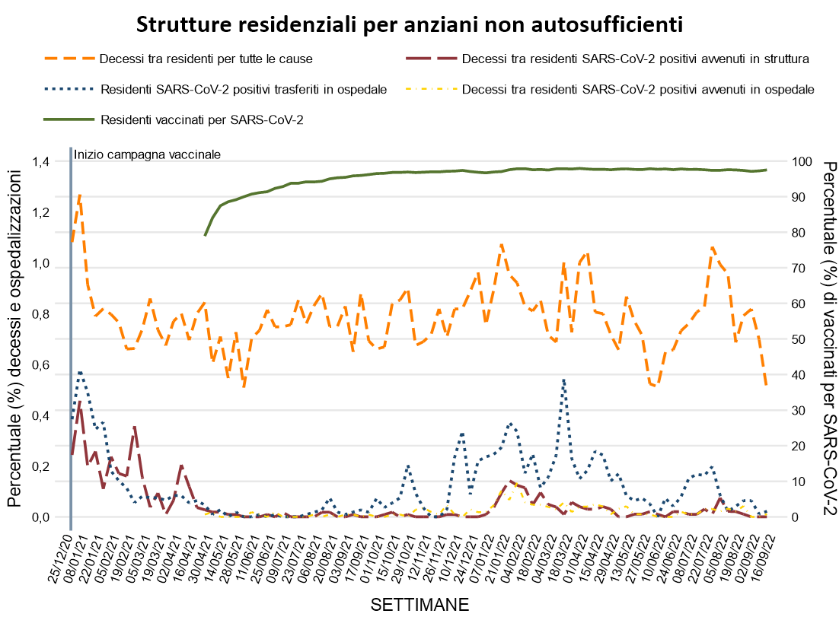
Limitazioni
Il presente studio riporta i dati di una parte delle strutture residenziali presenti in alcune Regioni italiane e perciò potrebbe non essere rappresentativo dell’intera casistica nazionale. Inoltre, non tutte le strutture partecipanti hanno fornito i dati per tutte le settimane di monitoraggio. Una lieve flessione della partecipazione delle strutture è stata osservata nel 2021 e un’ulteriore flessione è stata osservata dopo marzo 2022, ragionevolmente in parte dovute alle difficoltà incontrate dagli operatori nella gestione dell’emergenza nelle nuove ondate di contagi. È inoltre da considerare la fine dello stato di emergenza a livello nazionale avvenuto in data 31 marzo 2022, che può aver contribuito alla diminuzione osservata nell’aderenza alla compilazione delle schede. Non si può quindi escludere che i dati presentati possano fornire una stima non accurata di alcuni degli indicatori proposti. Relativamente alla frequenza di esecuzione dei tamponi, si segnala che alcune regioni stanno adottando procedure specifiche per la frequenza dello screening sia per residenti che per operatori.

Conclusioni
Questo rapporto mostra l’andamento dell’epidemia COVID-19 nelle strutture residenziali dal 21 dicembre 2020 al 18 settembre 2022. Sebbene i picchi dei casi COVID-19 riportati sia all’inizio (dicembre 2020 - gennaio 2021) che durante il 2022 (gennaio, marzo, luglio) siano risultati in linea con quanto osservato nella popolazione generale delle Regioni partecipanti al monitoraggio, gli indicatori analizzati mostrano l’impatto della campagna vaccinale nel contenere isolamenti, ospedalizzazioni e decessi in tutto il periodo di osservazione.
In maggior dettaglio:
- in controtendenza con il dato nazionale, nei mesi di febbraio-aprile 2021 si è osservata nelle strutture residenziali una progressiva riduzione dei casi COVID-19, degli isolamenti, delle ospedalizzazioni di residenti SARS-CoV-2 positivi e dei decessi. Questo trend si delinea con l’inizio della campagna vaccinale, che ha interessato in maniera prioritaria gli ospiti delle strutture residenziali per anziani e le persone severamente vulnerabili, insieme a tutto il personale. La riduzione dei casi e dei decessi COVID-19 è proseguita in maniera consistente per tutto il 2021, anche supportata dall’avvio delle vaccinazioni con dose booster.
- Nei mesi di luglio, agosto e settembre 2021 è osservabile una lieve crescita nei casi COVID-19, sia nei residenti sia negli operatori, crescita che diventa più evidente a fine dicembre 2021 e gennaio 2022 (picchi massimi assoluti, sia nelle strutture che nella popolazione generale), e che risale in picchi relativi (inferiori ai precedenti) a fine marzo 2022 e fine luglio 2022. Va tuttavia segnalato che, a fronte di un aumento dei nuovi casi e dei focolai nelle strutture monitorate, il numero di decessi per COVID-19 avvenuto sia nelle strutture che in ospedale rimane contenuto (sempre al di sotto dello 0,15%), probabilmente per effetto protettivo della vaccinazione anti-SARS-CoV-2 nei confronti delle forme più gravi di COVID-19 e della crescente prevalenza in Italia di ceppi SARS-CoV-2 caratterizzati da maggiore trasmissibilità e minore rischio di ospedalizzazione.
- La copertura vaccinale nelle strutture è risultata infatti molto alta: a settembre 2021 aveva ricevuto il ciclo completo di vaccino anti-SARS-CoV-2 il 94% dei residenti nelle strutture residenziali per anziani non autosufficienti ed il 93% dei residenti in tutte le strutture; a metà dicembre 2021, inoltre, l’80% dei residenti aveva ricevuto anche la dose vaccinale booster o addizionale; a fine periodo di osservazione (agosto 2022) la percentuale di residenti vaccinati a ciclo completo è circa del 98% e la percentuale di residenti vaccinati anche con una o più dosi booster è del 93%.
- I dati sui tamponi eseguiti in struttura mostrano l’elevata attenzione diagnostica delle strutture in relazione alle ondate epidemiche sul territorio nazionale. Durante il 2021, il numero di tamponi eseguiti settimanalmente si è mantenuto mediamente intorno ai 35 tamponi per 100 residenti per settimana in tutte le strutture, e intorno ai 40 nelle strutture per anziani non autosufficienti, con una flessione nel periodo estivo in entrambi i casi. Dall’autunno 2021 il numero di tamponi settimanali ha subito un significativo incremento, fino a superare, a fine 2021, la soglia dei 55 tamponi settimanali per 100 residenti in tutte le strutture e la soglia dei 65 nelle strutture per anziani non autosufficienti. Nel corso del 2022 il numero di tamponi eseguiti per 100 residenti è aumentato sensibilmente, con un picco a marzo di 65 tamponi settimanali per 100 residenti in tutte le strutture e di 75 nelle strutture per anziani non autosufficienti. Alcune regioni stanno al momento adottando procedure specifiche per la frequenza dello screening sia per residenti che per operatori, spesso basate su controlli quindicinali.
- Infine, il monitoraggio delle procedure di isolamento nelle strutture evidenzia andamenti molto ben correlati con gli andamenti dei contagi, con picchi simultanei in corrispondenza dei picchi dei contagi in struttura. Tali procedure risultano dunque un buon indicatore della capacità di reazione/gestione degli eventi da parte delle strutture, assieme ai tamponi, alle vaccinazioni e al numero molto contenuto di trasferimenti in ospedale.
Sebbene, dunque, i dati indichino un notevole incremento dei nuovi casi SARS-CoV-2 positivi nelle strutture residenziali in corrispondenza delle varie ondate epidemiche occorse nel periodo di osservazione, si sono osservate a partire dal secondo trimestre del 2021 percentuali molto basse di decessi per COVID-19. Questo dato può essere spiegato dalla protezione immunitaria associata alle ripetute vaccinazioni e dall’ampia copertura vaccinale, dalla prevalenza di varianti SARS-CoV-2 più trasmissibili ma responsabili di infezioni lievi e a basso rischio di ospedalizzazione, come anche dal progressivo miglioramento sia delle conoscenze rispetto alle terapie disponibili che della gestione generale dei casi.
Le attività di monitoraggio nelle strutture proseguono, per valutare l’impatto di possibili nuove ondate epidemiche e l’effetto a lungo termine della campagna vaccinale, nonché dell’adattamento dei vaccini alle nuove varianti.

